PETEK, 21. 1. 2022
Pozdravljeni, pošiljam gradivo za današnji dan.
SLOVENŠČINA
Kot smo sodelovali v natečaju Evropa v šoli pri likovni umetnosti, bomo tudi v pisnem delu.
Letošnja tema natečaja nam je že znana:
Brez modre ni zelene, brez vode ni življenja.
V zvezek za slovenščino boste zapisali zgornji naslov in svoje misli o tem.
Nekaj zanimivosti povezanih s to temo:
- kako pomembna je voda za naš obstoj in kako smo lahko hvaležni, da na nam pri domači pipi priteče pitna voda.
- Da voda ni le naravno bogastvo, pač pa je tudi človekova pravica, neodtujljivo povezana s pravico do življenja in pravico do zdravja.
- 771 milijonov ljudi nima niti osnovnega dostopa do čiste pitne vode
- 4,2 milijarde nima dostopa do ustreznih sanitarij
- Veliko otrok umre vsak dan zaradi bolezni, povezanimi z boleznimi, ki jih povzroča onesnažena voda in neprimernih sanitarij.
- V povprečju morajo afriške in azijske ženske prehoditi razdaljo 6 km, da pridobijo vodo za svoja gospodinjstva.

Po svoje oblikuj svoj zapis, svoje misli, spremembe in želje v prihodnjih letih.
Pri tem pa ne pozabi na slovnično oblikovanost besedila: uporaba velike začetnice, končnega ločila, čistopisa in estetskosti.

MATEMATIKA
Če jabolko enakomerno razrežemo na pol je en del – polovica. Če jabolko razrežemo na 4 enake dele, en del predstavlja eno? Četrtino. Če pico razrežemo na 10 enakih kosov in si vzamemo en kos, je to kolikšen del? Desetina. Kaj pa če pico razdelimo na tri dele? Dobimo? TRETJINO. Če bi pa pico razrezali na 6 enakih delov, bi en kos predstavljal? ŠESTINO.
V zvezek za matematiko si napiši naslov: TRETJINA IN ŠESTIN)
(kopiral ali preriši si spodnji sličici)
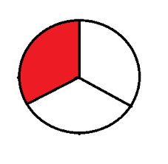

1 TRETJINA
3

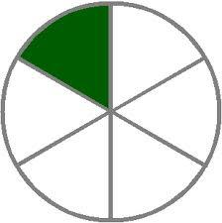

1 ŠESTINA
6

Prav o TRETJINI IN ŠESTINI si preberi v delovnem zvezku na strani 52 in 53. Reši naloge.
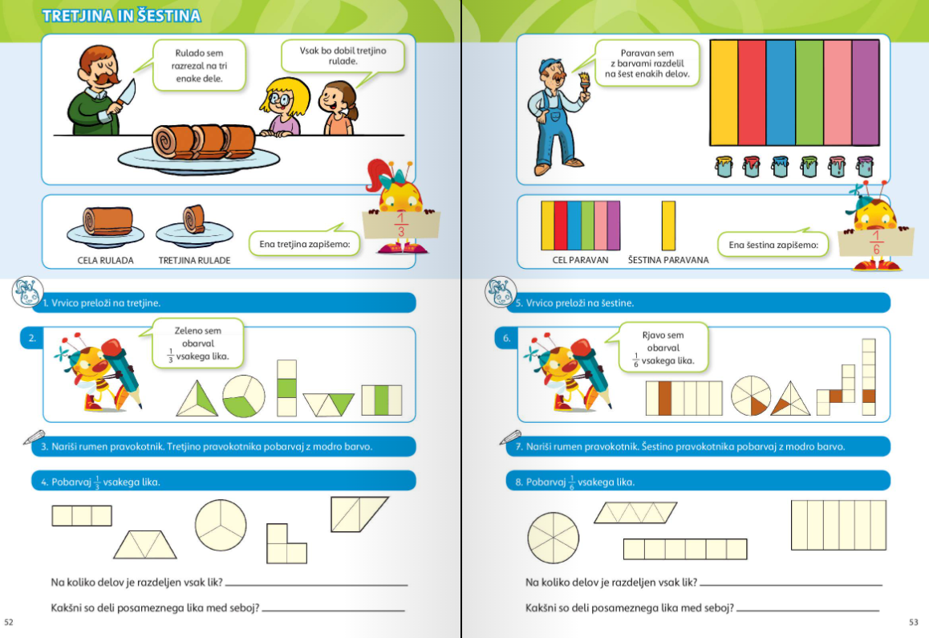

SPOZNAVANJE OKOLJA
Kako gre poznavanje ure, kdaj je ob 14.00? Kdaj je ura ob 00.00? Kdaj je ura tri četrt na dveh? Kdaj je četrt na štiri? Le vadi na svoji urici.
Če imaš možnost fotokopiranja si natisni spodnji delovni list, če ne pa si preriši ure:

- Koliko je ura? Napiši z besedo in številom (digitalni prikaz).

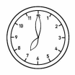

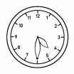
______________________ _________________________
______________________ __________________________
______________________ __________________________
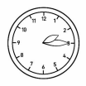
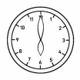

_________________________ _____________________________
_________________________ _____________________________
_________________________ _____________________________

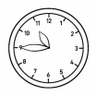
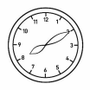

___________________________ ______________________________
___________________________ ______________________________
___________________________ _______________________________

Vadi koliko je ura na portalu lilibi:
Lilibimestni-trgspoznavanje-okoljajaz-in-družbačaskoliko-je-ura

Želim ti lep vikend.
Se vidimo naslednji teden.
Učiteljica Maja

